 | Министерство науки и высшего образования Российской Федерации  Федеральное государственное автономное образовательное учреждение  высшего образования  «Московский государственный технический университет  имени Н.Э. Баумана  (национальный исследовательский университет)»  (МГТУ им. Н.Э. Баумана)

Факультет: «Специальное машиностроение»

Кафедра: «Робототехнические системы и мехатроника»

Лабораторная работа № 6

по курсу «Теория автоматического управления»

Вариант 17

Выполнил: Родионов Г.А.
Группа: СМ7-51Б

Проверил:

Москва, 2025 г.

Директория проекта:
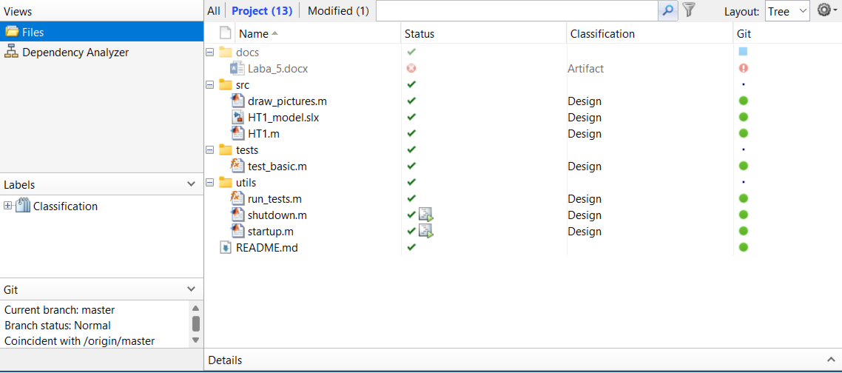
Рисунок 1 – директория проекта

Скрипт инициализации:
% startup.m - инициализация проекта HT1
fprintf('====================================\n');
fprintf('Инициализация проекта HT1...\n');
fprintf('====================================\n\n');

% Определяем корневую папку проекта
currentPath = mfilename('fullpath');
utilsDir = fileparts(currentPath);
projectRoot = fileparts(utilsDir); % На уровень выше utils

% 1. Переходим в корень проекта
cd(projectRoot);
fprintf('Текущая рабочая папка: %s\n', pwd);

% 2. Добавляем необходимые пути
addpath(projectRoot); % Корень проекта (для HT1.m)
addpath(fullfile(projectRoot, 'src')); % Основные скрипты
addpath(fullfile(projectRoot, 'tests')); % Тесты
addpath(fullfile(projectRoot, 'utils')); % Утилиты

% 3. Инициализация параметров системы (из задания/варианта)
% Замените значения на свои или загрузите из файла
t = 0.4; % Параметр для W1
T = 7.0; % Параметр для W1
k1 = 20; % Коэффициент усиления W2
T1 = 0.025; % Постоянная времени W2
k2 = 45.0; % Коэффициент усиления W3

% 4. Вывод информации
disp('Параметры инициализированы:');
disp(['t = ', num2str(t)]);
disp(['T = ', num2str(T)]);
disp(['k1 = ', num2str(k1)]);
disp(['T1 = ', num2str(T1)]);
disp(['k2 = ', num2str(k2)]);

% 5. Проверка наличия основных файлов
% Проверяем HT1.m в нескольких возможных местах
ht1Paths = {
fullfile(projectRoot, 'HT1.m'), % В корне
fullfile(projectRoot, 'src', 'HT1.m') % В папке src
};

ht1Found = false;
for i = 1:length(ht1Paths)
if exist(ht1Paths{i}, 'file')
fprintf('Основной файл HT1.m найден: %s\n', ht1Paths{i});
ht1Found = true;
break;
end
end

if ~ht1Found
warning('Основной файл HT1.m не найден!');
fprintf('Искали в следующих местах:\n');
for i = 1:length(ht1Paths)
fprintf(' %s\n', ht1Paths{i});
end
fprintf('Текущая папка: %s\n', pwd);
fprintf('Содержимое текущей папки:\n');
dir(pwd);
end

% Проверяем draw_pictures.m
drawPicturesPath = fullfile(projectRoot, 'src', 'draw_pictures.m');
if exist(drawPicturesPath, 'file')
disp('Файл draw_pictures.m найден');
else
warning('Файл draw_pictures.m не найден!');
end

fprintf('\nПроект готов. Для запуска системы выполните HT1\n');
fprintf('====================================\n\n');

Скрипт деинициализации:
% shutdown.m - очистка при закрытии проекта HT1
fprintf('====================================\n');
fprintf('Закрытие проекта HT1...\n');
fprintf('====================================\n');

% 1. Сохраняем важные данные (опционально)
try
if exist('Fx', 'var') && exist('Fe', 'var')
save('last_system_state.mat', 'Fx', 'Fe', '-v7.3');
disp('Состояние системы сохранено в last_system_state.mat');
end
catch
% Игнорируем ошибки при сохранении
end

% 2. Очищаем workspace (осторожно!)
% clear variables % Раскомментировать если нужно

% 3. Закрываем все графики
close all;

clear all;

% 4. Очищаем командное окно
% clc; % Раскомментировать если нужно

disp('Проект HT1 закрыт.');
fprintf('====================================\n');

